В КЦПОРКТРС з 13 по 19 листопада 2023 року проходив Тиждень безпеки дорожнього руху. В рамках Тижня класними керівниками зі здобувачами освіти проведено інструктаж з правил дорожнього руху, опрацювали інструкцію 65/19 з безпеки під час пішохідного та дорожньо-транспортного руху з дотриманням безпечних правил задля збереження власного життя та здоров'я.

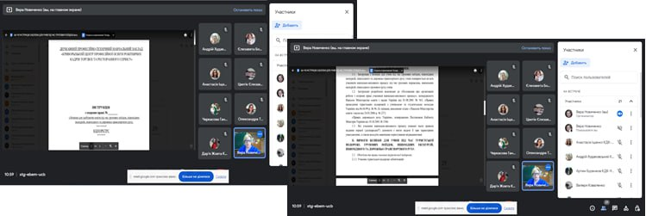

Проведено онлайн-урок “Безпечна дорога додому” з метою закріплення знань здобувачів освіти з правил дорожнього руху під час переміщення до закладу освіти та повернення додому; обґрунтували важливість дотримання безпечної та відповідальної поведінки на дорозі додому задля збереження життя та здоров'я.

Проведено профілактичну онлайн-бесіду з питань безпеки дорожнього руху зі здобувачами освіти які мають велосипеди, скейти, роликові ковзани, з метою нагадування про елементарні правилами безпеки під час катання на велосипеді; розвивати навички безпечної їзди на велосипеді; виховувати пильність, уважність, бажання дотримуватися законів вулиці, виховувати почуття відповідальності за власне й чуже життя.

Впродовж Тижня проходило анкетування працівників і здобувачів освіти закладу з метою моніторингу знань щодо ПДР.

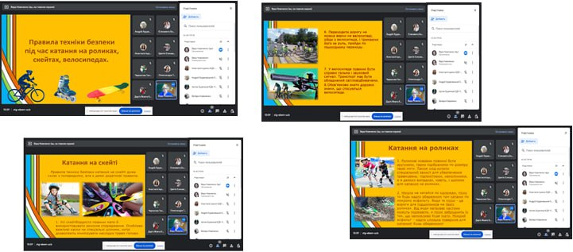

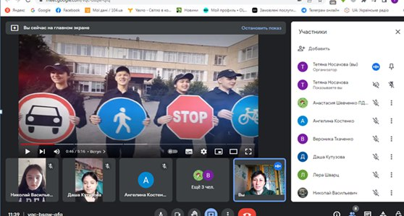

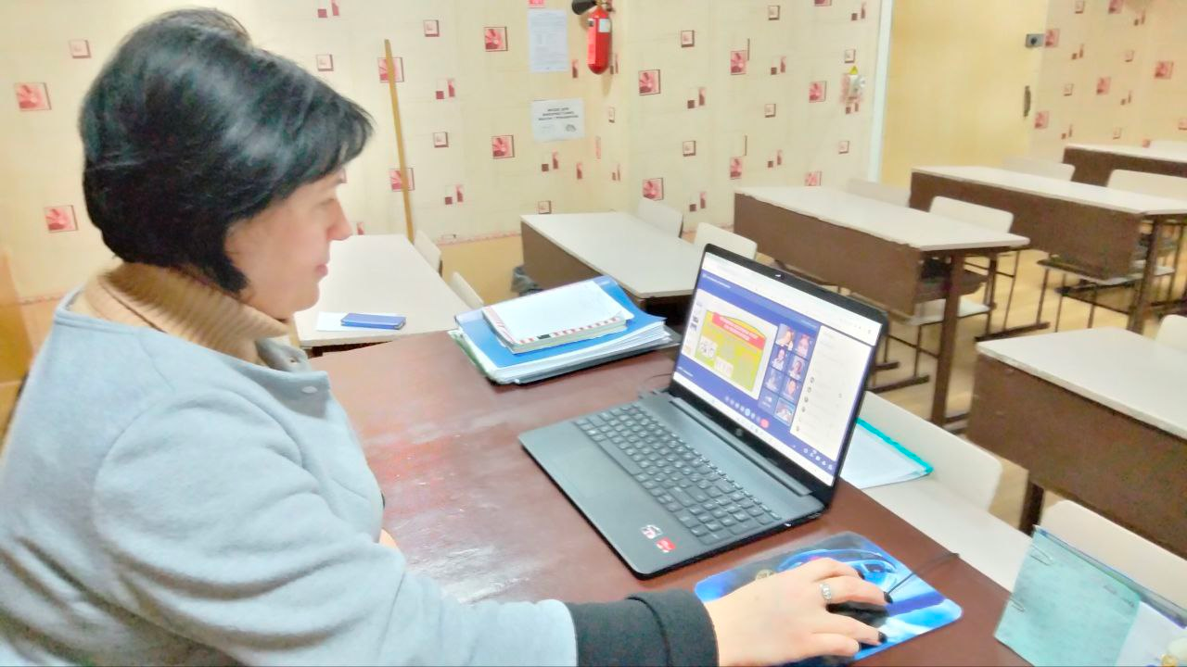

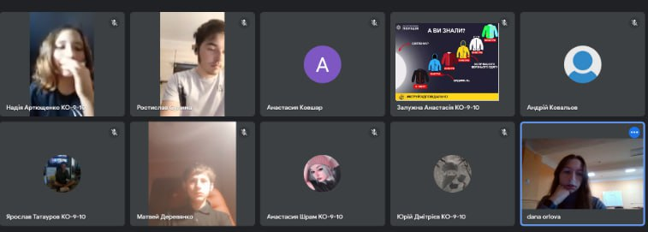

Було проведено тематичну бесіду "Будь помітним на дорозі".

Медична сестра Скопенко М.М. підготувала і розмістила в групах презентацію з надання домедичної допомоги постраждалим в наслідок ДТП.

